Barokní kultura v českých zemích
Cíl materiálu:
Obsahový cíl:

- Žák rozliší vybrané znaky barokního slohu, objasní vznik baroka.
- Žák pojmenuje vybrané znaky barokního slohu.
- Žák popíše rozdíly v životě různých vrstev obyvatelstva v barokní době.

Tip na komunikační aktivitu, která rozvíjí jazykové vyjádření:
Jazykový cíl:

Komunikace při práci ve skupině:
- Žák se zapojí do skupinové práce, kdy bude:

  - popisovat obrázek
  - přiřadí obrázek k názvu stavby
  - přiřadí informace o životě lidí v baroku k dané vrstvě
  - jednoduchými větami seznámí spolužáky s životem dané vrstvy

Jazykové prostředky:

Co | Proč | kde
Na mém obrázku je ….  Moje stavba má…  Stojí v přírodě/ na vesnici / ve městě. | Žák popíše obrázek a přiřadí název | V evokaci
Tito lidé žili v ……¨  Bavili se tím, že chodili………  Jedli ……….. | Žák seznámí pomocí jednoduchých vět spolužáky s životem dané vrstvy | Život v baroku

Slovní zásoba: chrám, kostel, kaple, selské baroko, statek, divadlo, palác, zámek, ples, trh, jarmark, křivka, kopule, půdorys, zdobení, vesnice/venkov, pohyb, pocit (emoce), sousoší, portrét, šerosvit (šero, světlo), měšťané, venkované, šlechtici

Podrobný popis aktivity:
Úkol č. 1. Evokace
Žáci jsou rozděleni do několika skupin po čtyřech. Každá skupina dostane 4 obrázky barokních staveb a 4 názvy těchto staveb. Každý žák popíše ostatním, co vidí na obrázku a pokusí se společně přiřadit k obrázku správný název stavby. Mohou se pokusit nalézt společné znaky.
Úkol č. 5. Život v baroku
Žáci jsou rozděleni do skupin po třech. Každý ze skupiny dostane tři libovolné informace o způsobu života z tabulky. Každý žák má k dispozici tabulku z pracovního listu a promyslí si, kam do tabulky informace patří. Ve skupině pak svůj názor přednese. Skupina se shodne na správném řešení tabulky a doplní si ji.
Každý ze skupiny si vybere jednu vrstvu a napíše krátké vyprávění o způsobu života. Vyhledá si informace v učebnici, encyklopedii nebo na internetu.
Před aktivitou ověříme porozumění pojmům (jarmark, ples, pouť, trh, statek,…) – můžeme nechat žáky vysvětlit, nebo podpoříme obrázkem či překladem.
 | Šlechtici | Měšťané | Venkované
Žijí v….. | paláce - zámky | Měšťanské domy  (hodně zdobené) | Venkovská stavení - statky
Baví se…. | Divadlo – koncerty - plesy | Plesy – trhy – později i divadlo | tancovačky, poutě, jarmarky
Jedí… | Cizokrajné ovoce, káva, čaj, ryby….. | Maso, brambory….. | Brambory, pícniny, maso výjimečně, mléko, mléčné výrobky

1) Evokace
Obrázek č. 1 Obrázek č. 2
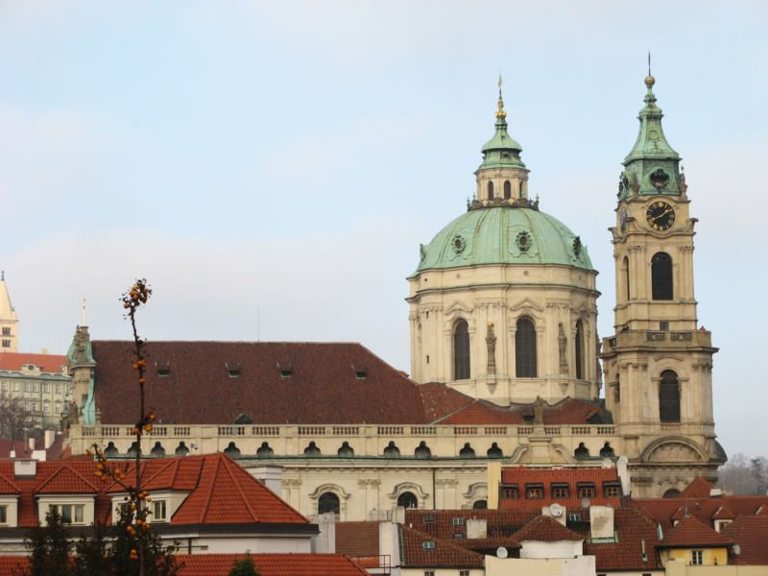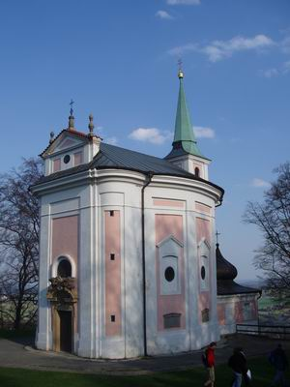
Obrázek č. 3
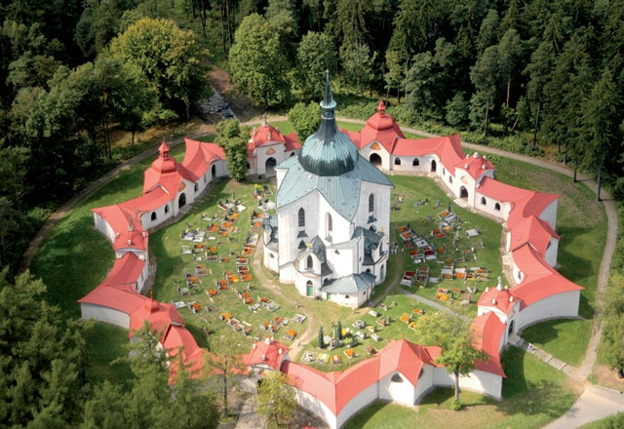
Obrázek č. 4

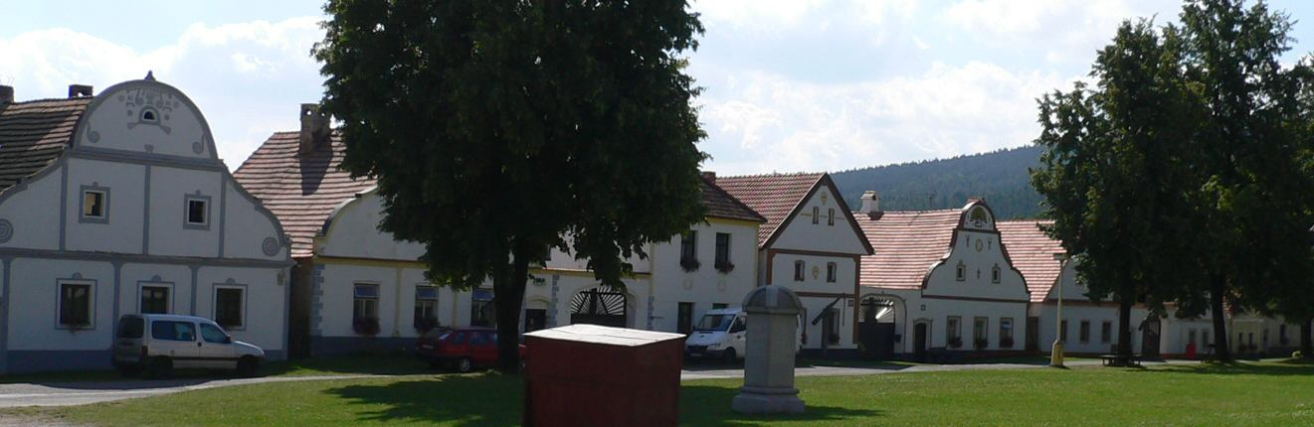

Přiřaď název k obrázku:
Kostel sv. Jana Nepomuckého na Zelené hoře u Žďáru nad Sázavou
Holašovice v jižních Čechách
Chrám sv. Mikuláše na Malé Straně v Praze
Kaple sv. Máří Magdaleny na Skalce u Mníšku pod Brdy

Barokní kultura v českých zemích
Název baroko pochází z portugalského označení pérola barroca, což znamená perla nepravidelného tvaru. Baroko bylo umělecko – kulturní směr. Vzniklo koncem 16. století v Itálii a v 17. a 18. st. se rozšířilo po celé Evropě a v koloniích. (Španělsko, Portugalsko, Polsko, Belgie, Habsburská monarchie). Baroko propojovalo různé druhy umění - architekturu, sochařství, malířství, hudbu, literaturu a divadlo.

Architektura
V architektuře poznáme baroko pomocí typických znaků, kterými jsou křivka, kroucené tvary, oblouky, ovály. Budovy byly monumentální (꞊ veliké). Monumentálnost měla ukázat bohatství a moc vrchnosti a církve. Stavby měly často půdorys tvaru elipsy a střechy měly tvar kupole. K zdobení používali stavitelé zlato, mramor a různé druhy dřeva. Stavěly se především církevní stavby - chrámy, kostely, kláštery. Ve městech najdeme paláce, morové sloupy, měšťanské domy a radnice. Na venkově stavěli zámky, kaple, boží muka a selská stavení. Pro selská stavení se používá název „selské baroko“. Baroko bylo v Čechách obohaceno domácími umělci a řemeslníky o nové prvky přizpůsobené českému prostředí. Dochází ke spojení nového slohu s lidovou tradicí. Stavby dokonale splývají s okolní krajinou.
ZNAKY BAROKA
Renesance se vyznačovala rovnými pravidelnými tvary.

Baroko se vyznačovalo křivkou všech tvarů

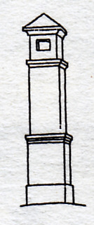 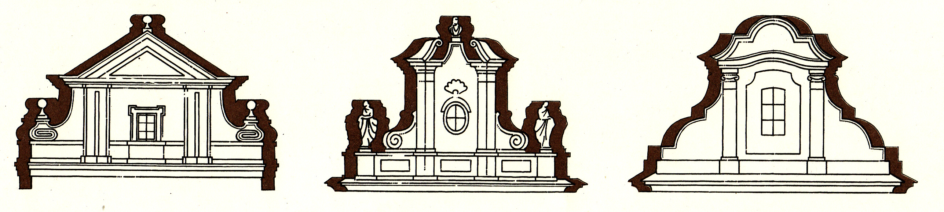 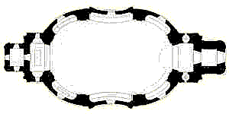
boží muka barokní štíty domů eliptický půdorys budovy

V českých zemích působili slavní architekti Kryštof Dientzenhofer a Kilián Ignác Dientzenhofer, kteří vytvořili například chrám sv. Mikuláše na Malé Straně v Praze a v naší blízkosti kapli svaté Máří Magdaleny na Skalce u Mníšku pod Brdy. Dalším významným stavitelem byl Jan Blažej Santini – Aichel, jehož dílem je poutní kostel sv. Jana Nepomuckého na Zelené hoře u Žďáru nad Sázavou (od roku 1994 v UNESCO).

2) Najdi v textu:
Co je to baroko?
Název baroka | Odkud pochází? | Co znamená?
Vznik baroka | Kdy vzniklo? | Kde vzniklo?
Typické znaky baroka | TVARY, PŮDORYSY, STŘECHY | ZDOBENÍ
Co se stavělo a kde? | MĚSTA | VENKOV (VESNICE)
Architekti v Čechách | autor 1:  autor 2:  Dílo: | autor 3:  Dílo:
3) Na obrázku je chrám sv. Mikuláše v Praze na Malé Straně.
a) Najdi na obrázku křivky a zakresli je!
b) Označ na obrázku kupoli!

4) U následujících obrázků urči stavební sloh a seřaď je chronologicky (jak jdou po sobě)!
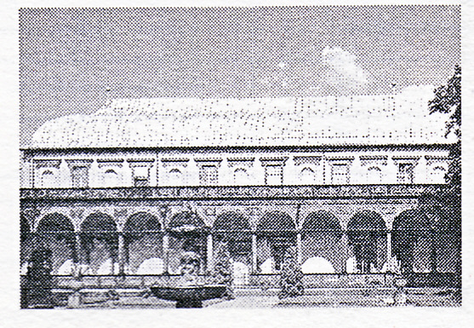
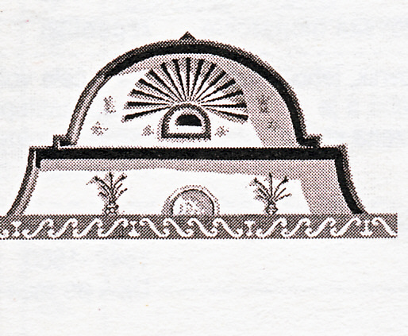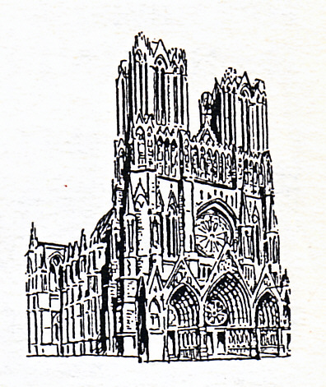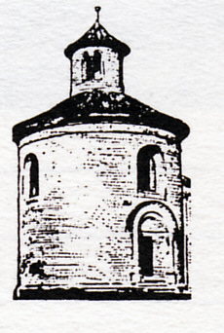

Sochařství
Barokní sochaři se snažili zachytit sochy v pohybu a výrazem sochy působily na pocity diváka. Často to byly sochy svatých nebo mučedníků. V českých zemích působili dva významní sochaři Matyáš Bernard Braun a Ferdinand Maxmilián Brokoff, kteří vyzdobili sochami Karlův most. Braun je známý i tím, že vytvořil skupinu soch a sousoší s názvem Ctnosti a neřesti na zámku Kuks ve východních Čechách.
Ferdinand Maxmilián Brokoff – sochy na Karlově mostě v Praze – Sv. Vojtěch
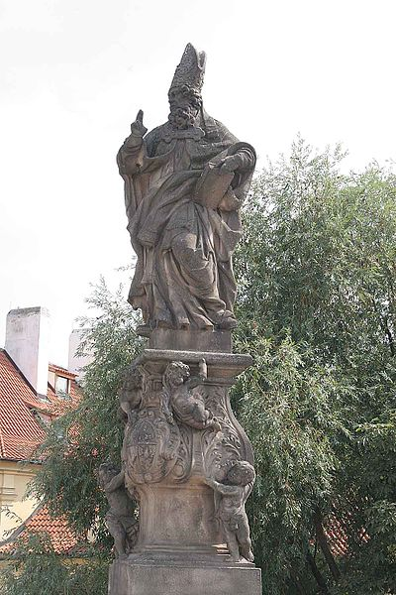
Matyáš Bernard Braun – Ctnosti a neřesti na Kuksu
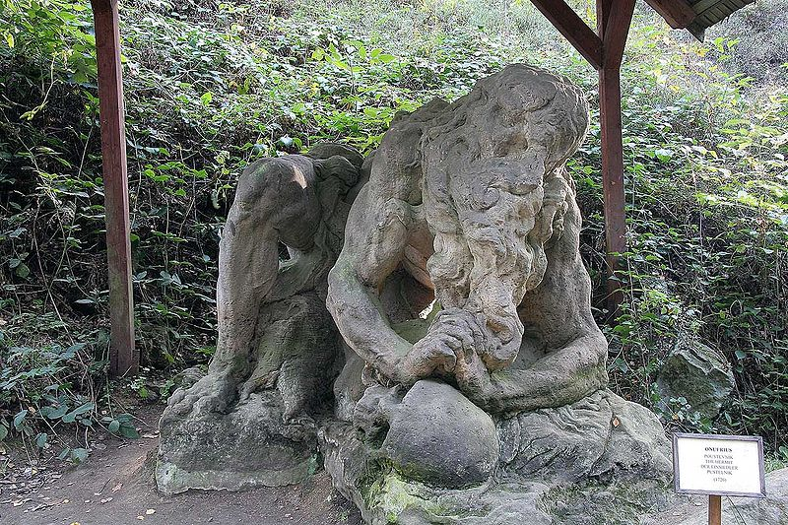
Poustevník Onufrius

Malířství
Barokní malíři se snažili ve svých dílech vyznačit pohyb nebo pocit. Jedním z typických znaků byl šerosvit. Principem šerosvitu bylo to, že malíři malovali důležité věci na obraze jakoby osvětlené – ve světle, věci málo důležité byly v pozadí a v šeru. Malovaly se portréty, válečné obrazy, výjevy z bájí apod. Malby zdobily kostely, zámky, paláce a další budovy. Velikánem barokního malířství byl Holanďan Rembrandt van Rijn (1606 – 1669) , který je autorem obrazu Noční hlídka. V Čechách tvořili malíři Karel Škréta a Petr Brandl. Václav Hollar je známý Čech působící v Anglii.
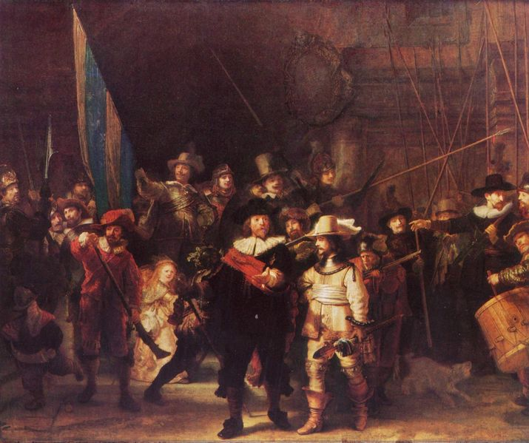
šerosvit
šero
světlo
Noční hlídka - Rembrandt van Rijn

Život v baroku
Život v baroku byl úzce spojen, stejně jako ve středověku s křesťanskou vírou. V českých zemích byla nejdůležitější katolická církev. Jiné církve byly po bitvě na Bílé hoře (1620) zakázány. Lišil se život šlechty, měšťanů a vesničanů.

 | Šlechtici | Měšťané | Venkované
Žijí v…..
Baví se….
Jedí…

5) Doplň tabulku!

SOCHAŘSTVÍ  ZNAKY:  SOCHAŘ (+ dílo a kde působil) | MALÍŘSTVÍ  ZNAKY:  MALÍŘ (+ dílo a kde působil)

6) Porovnej malířství a sochařství, co mají společného? V čem se liší?

zobrazovali pohyb zobrazovali pocity používali šerosvit malovali portréty
zdobili mosty a parky zdobili kostely tvořili sousoší působili na emoce

malířství mají společné sochařství

7) Zopakuj si, co víš o následujících odvětvích! Doplň vše, co si pamatuješ!

Sochařství

Architektura

Baroko
v českých zemích

Malířství
Život
v baroku

http://upload.wikimedia.org/wikipedia/commons/thumb/e/eb/Chram_sv_Mikulase_z_upati_Petrina.jpg/220px-Chram_sv_Mikulase_z_upati_Petrina.jpg
http://upload.wikimedia.org/wikipedia/commons/thumb/b/b9/Skalka-mnisek.jpg/220px-Skalka-mnisek.jpg
http://media.novinky.cz/711/137117-original-1nwqa.jpg
http://upload.wikimedia.org/wikipedia/commons/4/4b/Holasovice1.jpg
http://cs.wikipedia.org/wiki/Soubor:Charles_Bridge_St_Adalbert.jpg
http://cs.wikipedia.org/wiki/Soubor:Betl%C3%A9m_u_Kuksu_-_Poustevn%C3%ADk_Onufrius.jpg
http://cs.wikipedia.org/wiki/Soubor:Rembrandt_van_Rijn-De_Nachtwacht-1642.jpg

